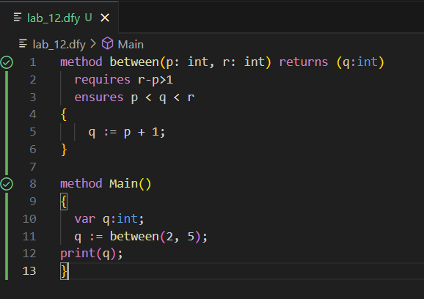

1. What does the program do? What is the precondition? What is the postcondition?

Metoda between(p, r) returnează un număr q situat între p și r (exclusiv). În implementare, întotdeauna setează q := p + 1. Așadar, dacă diferența dintre r și p este mai mare decât 1, atunci q = p + 1 este garantat să fie mai mic decât r.

Postcondiția: ensures p < q < r

1. What happens if you change the body of the method with q := p + 2? Give a counterexample.

Postcondiția p < q < r nu mai este garantată. Pentru ca p + 2 < r, este nevoie ca r - p > 2, dar precondiția este doar r - p > 1.

p = 2, r = 4, q < r e fals => contraexemplu

1. What happens if you change the precondition with r-p>=1? Give a coun- terexample.

Dacă schimbi precondiția în r - p >= 1, metoda poate returna un q egal cu r, încălcând postcondiția q < r, de exemplu pentru p = 2 și r = 3.